Metoda polegająca na wymianie zdań lub poglądów na dany temat między nauczycielem a uczniami lub między uczniami. Punktem wyjścia dyskusji jest odmienność stanowisk osób (obozów) biorących w niej udział, natomiast jej celem – znalezienie rozwiązania, które będzie możliwe do zaakceptowania przez wszystkie strony uczestniczące w dyskusji.

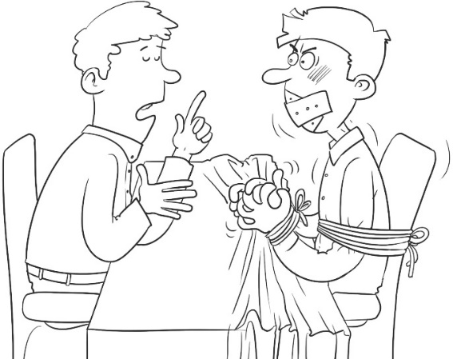

Źródło ilustracji: Archiwum GWO

Stosowanie tej metody umożliwia porządkowanie, systematyzowanie i utrwalanie zdobytej wiedzy, a także wzbogacanie jej o nowe elementy. Ponadto pozwala ona na doskonalenie umiejętności budowania dłuższej wypowiedzi ustnej, uczy właściwej argumentacji, obrony własnego stanowiska oraz krytycznego myślenia. Z kolei aspekt wychowawczy dyskusji polega na budowaniu odpowiednich relacji między rozmówcami – liczenia się z opinią drugiej osoby, uznawania argumentów strony przeciwnej, jeśli są słuszne, czy lepszego rozumienia innych.

Duże znaczenie dla właściwego przebiegu dyskusji ma prowadząca ją osoba. Do jej zadań należy zaproponowanie zasad, na jakich odbywać się będzie wymiana poglądów, egzekwowanie tych zasad, kierowanie przebiegiem dyskusji, udzielanie głosu uczestnikom, podsumowanie pojawiających się ustaleń oraz sformułowanie ostatecznych wniosków.

Zasady poprawnie prowadzonej dyskusji:

- nieprzerywanie sobie wypowiedzi,
- wzajemne słuchanie się uczestników,
- przestrzeganie określonych ram czasowych wypowiedzi,
- atakowanie problemu, a nie przeciwnika,
- dopuszczanie do głosu innych uczestników.

